ЕНГЛЕСКИ ЈЕЗИК – ДРУГИ РАЗРЕД
(11.05. – 15.05.)

1. Драги другаци, први задатак за ову седмицу налази се на странама 54. и 55. у вашим радним свескама.
Први задатак – Изговорити називе одеће.
Други задатак – Обојите одевне предмете на следећи начин:
- Мy T-shirt is green.
- My hat is red.
- My dress is pink.
- My shorts are yellow.
Tрећи задатак – Погледајте слику и прочитајте реченице. У квадратиће поред реченица упишите слово П (ако реченицу изговара Поли) или слово Ј (ако реченицу изговара Џек).
Четврти задатак – Прочитајте питања и дајте одговоре – YES или NO. (Are you wearing a T-shirt? – Да ли носиш мајицу?; Are you wearing trainers? - Да ли носиш патике?)
Пети задатак – Пронађите, нацртајте и напишите на линије која три предмета је мишић Родни узео (предмети су скривени у уџбенику на страницама 50. – 55.)
Шести задатак – Обојите Џекову слику како је написано, а поред нацртајте свој шешир, обојите га како желите и напишите на линију којом бојом сте га обојили.

2. Уџбеник, 58. и 59. страна. Прелазимо на седмо и последње поглавље у вашим књигама.
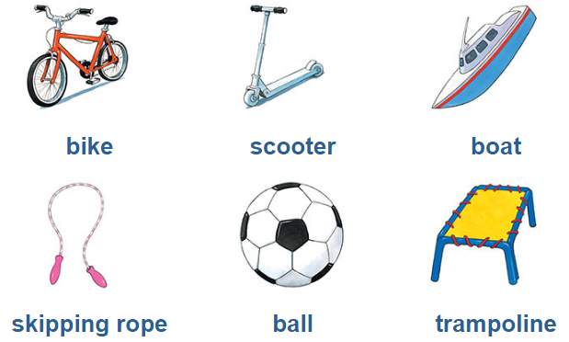

Нове речи које учимо можете чути овде:
https://elt.oup.com/student/happyhouse/level2/picturedictionary_02/picturedictionary_02_07?cc=rs&selLanguage=en

Песмицу можете чути овде:
https://elt.oup.com/student/happyhouse/level2/songsandchants_02/songsandchants_02_07/singalong_unit07song?cc=rs&selLanguage=en
На 56. страни у радној свесци потребно је заокружити назив играчке са слике.

Ако желите, можете одиграти и игрицу, мало се забавити, а уједно и обновити научене појмове:
https://elt.oup.com/student/happyhouse/level2/games_02/games_02_07/?cc=rs&selLanguage=en

Велики поздрав за ђаке другаке! 